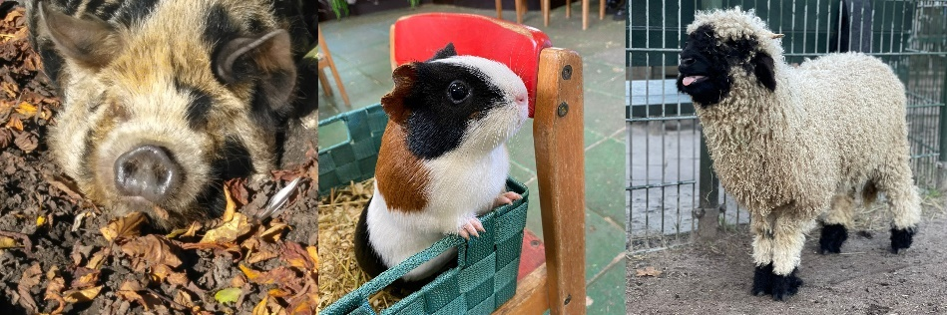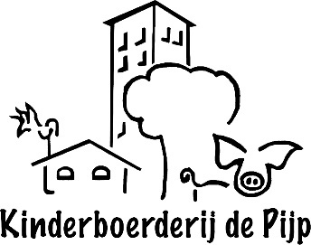**Dierverzorger Gezocht**

**Kinderboerderij De Pijp** gevestigd in Amsterdam Zuid, is opgericht in 1983 als gastvrije groene huiskamer waar iedereen zich thuis voelt, jong en oud, mens en dier. Een plek om andere mensen, fauna, flora te ontmoeten. Daarnaast is de kinderboerderij een plek waar de stadsjeugd spelenderwijs alles over het wel en wee van onze dieren ontdekken. Wij zijn op zoek naar een

**Dierverzorger Kinderboerderij**

15 uur per week waarvan 1 zondag

** Wat en met wie?**

**We bieden je een werkomgeving met ruimte voor je eigen inbreng en creativiteit. We ondersteunen en coachen je waar nodig. Daarbij bieden we je een salaris dat is ingedeeld in functieschaal 2 van de CAO Sociaal Werk: min. € 910,- max.** **€ 1.165, - bij 15 uur p.w.)** De boerderij is zeven dagen per week open en wordt gerund door vijf betaalde part time medewerkers, bestaande uit 1 beheerder, 3 dierverzorger en een educatief medewerker.

Als dierverzorger ben je verantwoordelijk voor:

* het dagelijks beheer van de kinderboerderij en de aansturing van de (jeugd)vrijwilligers en stagiaires
* het verzorgen van de aanwezige levende have waarbij hun welzijn op de eerste plaats komt
* het reinigen en onderhouden van de leefomgeving van de dieren
* het geven van voorlichting aan bezoekers over de dieren en de faciliteiten van de kinderboerderij

**Heb jij? Meer weten?**



**Een opleiding MBO Dierverzorging, niveau 3 of 4 (verplicht)?**

Passie voor dieren en hun verzorging en werk je graag buiten?

Oog voor dieren, gezondheid en veiligheid van mens en dier?

Een groot verantwoordelijkheidsgevoel, werkt graag in een team?

Een enthousiaste houding, en ben je oplossing gericht?

Ben woonachtig in regio Amsterdam?

**Mail je motivatie met CV naar** [**info@kbdepijp.nl**](mailto:info@kbdepijp.nl)

1 dag proefdraaien zal deel uitmaken van de sollicitatieprocedure.